Министерство науки и высшего образования Российской Федерации
Пензенский государственный университет
Кафедра "Вычислительная техника"

Отчёт
по лабораторной работе №1
по курсу «Логика и основы алгоритмизации в инженерных задачах»
на тему «Простые структуры данных»
Вариант 1

Выполнили:
Студенты группы 24ВВВ1
Тусков А.А.
Цыбузин Д.В.
Приняли:
к.т.н., доцент Юрова О.В.
к.т.н., доцент Деев М.В.

Пенза 2025
Лабораторное задание
Задание 1: написать программу, вычисляющую разницу между максимальным и
минимальным элементами массива.

Задание 2: написать программу, реализующую инициализацию массива
случайными числами.

Задание 3: написать программу, реализующую создание массива произвольного
размера, вводимого с клавиатуры.

Задание 4: написать программу, вычисляющую сумму значений в каждом столбце
(или строке) двумерного массива.

Задание 5: написать программу, осуществляющую поиск среди структур student структуру с заданными параметрами (фамилией, именем и т.д.).

Листинг(уже с изменениями для дополнительных заданий):
#include <iostream>
#include <climits>
#include <cstdlib>
#include <ctime>
#include <cstring>
#include <cstdio>
#include <windows.h>
#include <locale.h>

using namespace std;

// Задание 1
void task1() {
const int size = 10;
int* arr = new int[size] { 5, 2, 8, 1, 9, 3, 7, 4, 6, 0 };

int min_val = INT_MAX;
int max_val = INT_MIN;

for (int i = 0; i < size; i++) {
if (arr[i] < min_val) min_val = arr[i];
if (arr[i] > max_val) max_val = arr[i];
}

cout << "minimum things: " << min_val << endl;
cout << "maksimum things: " << max_val << endl;
cout << "differents: " << max_val - min_val << endl;

delete[] arr;
}

// Задание 2
void task2() {
srand(time(NULL));

const int size = 10;
int* arr = new int[size];

for (int i = 0; i < size; i++) {
arr[i] = rand() % 100 - 50;
}

cout << "massiv: ";
for (int i = 0; i < size; i++) {
cout << arr[i] << " ";
}
cout << endl;

delete[] arr;
}

// Задание 3
void task3() {
int size;

cout << "size of: ";
cin >> size;

int* arr = new int[size];

for (int i = 0; i < size; i++) {
cin >> arr[i];
}

for (int i = 0; i < size; i++) {
cout << arr[i] << " ";
}
cout << endl;

delete[] arr;
}

// Задание 4
void task4() {
const int rows = 4;
const int cols = 4;

int** matrix = new int* [rows];
for (int i = 0; i < rows; i++) {
matrix[i] = new int[cols];
}

int value = 1;
for (int i = 0; i < rows; i++) {
for (int j = 0; j < cols; j++) {
matrix[i][j] = value++;
}
}

cout << "Matrix:" << endl;
for (int i = 0; i < rows; i++) {
for (int j = 0; j < cols; j++) {
cout << matrix[i][j] << "\t";
}
cout << endl;
}

cout << "\nSumma po stolbcam:" << endl;
for (int j = 0; j < cols; j++) {
int col_sum = 0;
for (int i = 0; i < rows; i++) {
col_sum += matrix[i][j];
}
cout << "Stolbec " << j + 1 << ": " << col_sum << endl;
}

for (int i = 0; i < rows; i++) {
delete[] matrix[i];
}
delete[] matrix;
}

// Задание 5
struct Student {
char famil[20];
char name[20];
char facult[20];
int Nomzach;
};

void printStudents(Student* students, int num) {
cout << "\nList of students:" << endl;
cout << "==============================================" << endl;
cout << "№ Surname Name facultet Zachetka" << endl;
cout << "--------------------------------------------------------------" << endl;
for (int i = 0; i < num; i++) {
printf("%-2d %-12s %-12s %-12s %-10d\n",
i + 1, students[i].famil, students[i].name,
students[i].facult, students[i].Nomzach);
}
cout << "==============================================" << endl;
}

void swapStudents(Student* s1, Student* s2) {
Student temp = *s1;
*s1 = *s2;
*s2 = temp;
}

void reorderStudents(Student* students, int num) {
int index1, index2;

cout << "\nPoyadok studentov:" << endl;
printStudents(students, num);

cout << "Enter numbers of students (to 1 to " << num << "):" << endl;
cout << "First student: ";
cin >> index1;
cout << "Second student: ";
cin >> index2;

if (index1 < 1 || index1 > num || index2 < 1 || index2 > num) {
cout << "False numbers of students!" << endl;
return;
}

if (index1 == index2) {
cout << "It's a same student!" << endl;
return;
}

swapStudents(&students[index1 - 1], &students[index2 - 1]);

cout << "\nStudent pomenalis mestami!" << endl;
cout << "New List:" << endl;
printStudents(students, num);
}

void searchStudent(Student* students, int num) {
char search[20];
int searchType;

cout << "\nChoice pole for search:" << endl;
cout << "1 - Po fami" << endl;
cout << "2 - Po imeni" << endl;
cout << "3 - Po facultetu" << endl;
cout << "4 - Po omeru zachetki" << endl;
cout << "Ваш выбор: ";
cin >> searchType;

cout << "Enter znachenie poiska: ";
cin >> search;

bool found = false;

cout << "\nPeruslt of search:" << endl;
cout << "==============================================" << endl;

for (int i = 0; i < num; i++) {
bool match = false;

switch (searchType) {
case 1:
if (strcmp(students[i].famil, search) == 0) {
match = true;
}
break;
case 2:
if (strcmp(students[i].name, search) == 0) {
match = true;
}
break;
case 3:
if (strcmp(students[i].facult, search) == 0) {
match = true;
}
break;
case 4:
if (students[i].Nomzach == atoi(search)) {
match = true;
}
break;
default:
cout << "False choice!" << endl;
return;
}

if (match) {
cout << "Student №" << i + 1 << ":" << endl;
cout << "Surname: " << students[i].famil << endl;
cout << "Name: " << students[i].name << endl;
cout << "Facult: " << students[i].facult << endl;
cout << "Zachetka: " << students[i].Nomzach << endl;
cout << "-----------------" << endl;
found = true;
}
}

if (!found) {
cout << "Student not found" << endl;
}
}

void studentManagementMenu(Student* students, int num) {
int choice;

do {
cout << "\n=== Menu ===" << endl;
cout << "1 - Show all students" << endl;
cout << "2 - Search students" << endl;
cout << "3 - Pomenyat mestami" << endl;
cout << "0 - exit" << endl;
cout << "Your choice: ";
cin >> choice;

switch (choice) {
case 1:
printStudents(students, num);
break;
case 2:
searchStudent(students, num);
break;
case 3:
reorderStudents(students, num);
break;
case 0:
cout << "Exit from menu..." << endl;
break;
default:
cout << "Nevernyi vibor!" << endl;
}
} while (choice != 0);
}

void task5() {
const int num_students = 5;
setlocale(LC_ALL, "Russian");

Student* students = new Student[num_students];

strcpy_s(students[0].famil, "Ivanov");
strcpy_s(students[0].name, "Ivan");
strcpy_s(students[0].facult, "FVT");
students[0].Nomzach = 12345;

strcpy_s(students[1].famil, "Petrov");
strcpy_s(students[1].name, "Petr");
strcpy_s(students[1].facult, "Math");
students[1].Nomzach = 12346;

strcpy_s(students[2].famil, "Sidorov");
strcpy_s(students[2].name, "Alex");
strcpy_s(students[2].facult, "Fizika");
students[2].Nomzach = 12347;

strcpy_s(students[3].famil, "Kuznetsova");
strcpy_s(students[3].name, "Mari");
strcpy_s(students[3].facult, "FVT");
students[3].Nomzach = 12348;

strcpy_s(students[4].famil, "Smirnov");
strcpy_s(students[4].name, "Dmitriy");
strcpy_s(students[4].facult, "Math");
students[4].Nomzach = 12349;

studentManagementMenu(students, num_students);

delete[] students;
}

int main() {
cout << "=== Task 1 ===" << endl;
task1();

cout << "\n=== Task 2 ===" << endl;
task2();

cout << "\n=== Task 3 ===" << endl;
task3();

cout << "\n=== Task 4 ===" << endl;
task4();

cout << "\n=== Task 5 ===" << endl;
task5();

return 0;
}
Результат работы программ
Результаты работы программы показаны на рисунке 1.
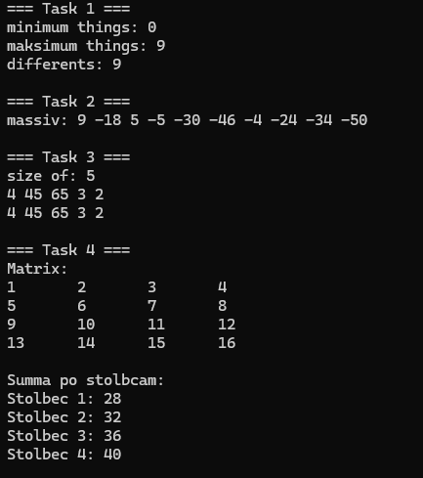
Рисунок 1 — Результаты работы программы
Результат второй работы программы показан на рисунке 2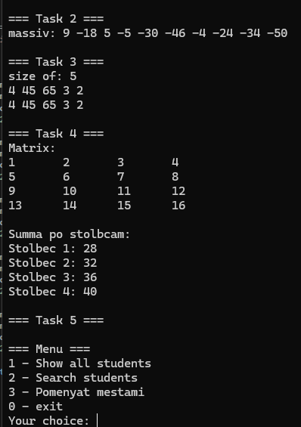
Рисунок 2 — Результаты работы программы
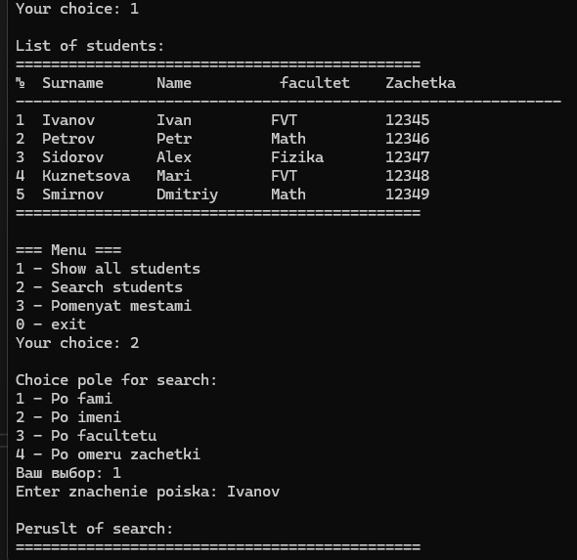
Рисунок 3 — Результаты работы программы

Протокол трассировки программы
На рисунке 3 показан протокол трассировки обработки вводимых значений
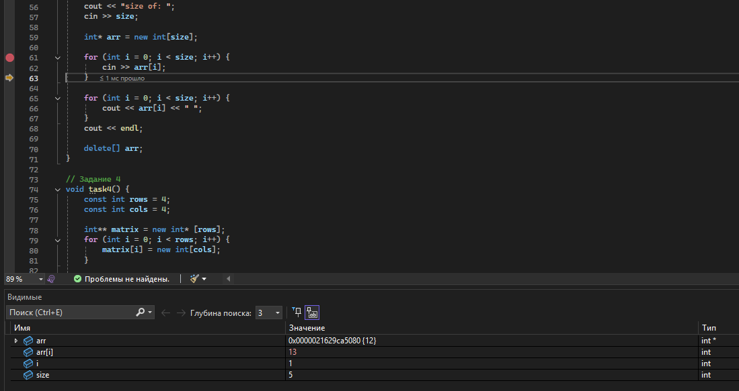
Рисунок 4 — Протокол трассировки
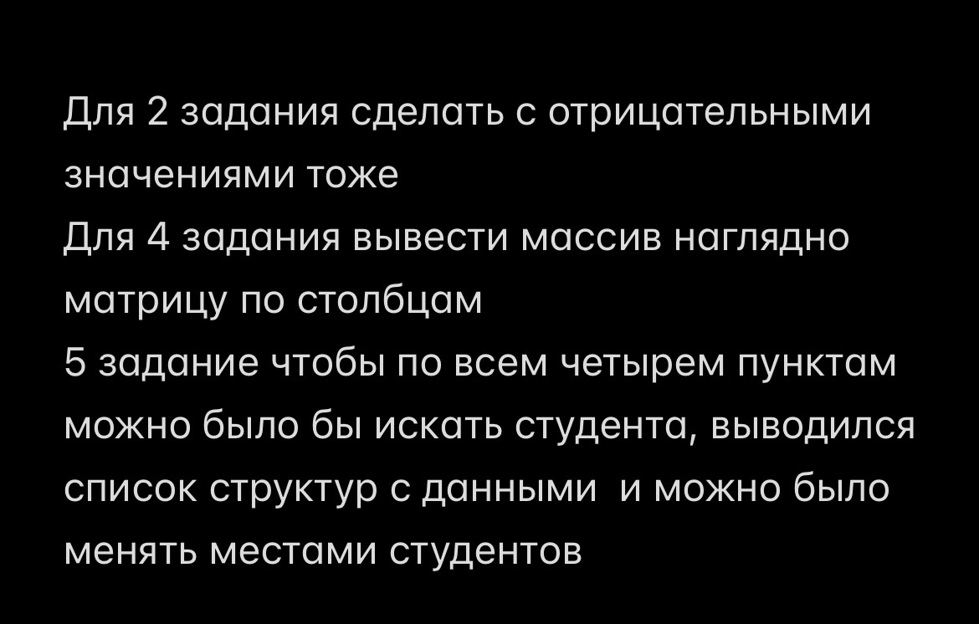
Рисунок 5 — Требования дополнительного задания

Вывод:
В ходе выполнения лабораторной работы разработали программу, вычисляющую разницу между максимальным и минимальным элементами массива, реализующую инициализацию массива случайными числами, реализующую создание массива произвольного размера, вводимого с клавиатуры, вычисляющую сумму значений в каждом столбце (строке) двумерного массива, осуществляющую поиск среди структур student структуру с нужными параметрами (фамилией, именем, факультетом и номером зачётной книжки).

Задание: выполнили поиск по подстроке, добавили сохранение матриц, добавили ввод букв в графе зачетная книжка.

